MANUAL PROGRAM

APLIKASI WEB-MOBILE PELAPORAN INFRASTRUKTUR KONDISI IRIGASI DENGAN OPENSTREETMAP

Oleh:
Zaed Abdullah NIM. 2141764148



PROGRAM STUDI SISTEM INFORMASI BISNIS
JURUSAN TEKNOLOGI INFORMASI
POLITEKNIK NEGERI MALANG
2024

Daftar Isi

Daftar Isi 2
Daftar Gambar 2
A. PENDAHULUAN 3
1. Register 3
2. Login 4
3. Lupa Password 5
B. PELAPORAN 6
1. Fitur Laporkan 6
2. Fitur Riwayat Laporan 8
3. Fitur Laporan 9
C. PROFIL 10
1. Melihat profil 10
2. Edit profil 11
D. LOGOUT 13

Daftar Gambar
Halaman
Gambar 1.1 Halaman Register 4
Gambar 1.2 Halaman Login 5
Gambar 1.3 Halaman Lupa Password dan Ganti Password 6
Gambar 2.1 Halaman Laporkan 8
Gambar 2.2 Halaman Riwayat dan Detail Riwayat 9
Gambar 2.3 Halaman Laporan 10
Gambar 3.1 Halaman Profil 11
Gambar 3.2 Halaman Edit Profil 12

PENDAHULUAN
Fitur utama dari aplikasi pelaporan irigasi ini adalah fitur laporkan. Fitur laporkan merupakan fitur untuk melaporkan kerusakan irigasi berdasarkan lokasi irigasi yang dipilih. Fitur-fitur yang dapat dipahami terlebih dahulu oleh Anda adalah sebagai berikut:

Register
Sebelum memasuki halaman pelaporan, Anda harus melakukan pendaftaran untuk membuat akun. Untuk melakukan pendaftaran, ikuti langkah-langkah berikut:
- Buka aplikasi melalui link yang disediakan. Jika belum memilih default browser, pilih browser untuk membukanya
- Halaman login aplikasi akan ditampilkan. Tekan link dengan teks “Belum punya akun? Tekan untuk daftar”.
- Halaman register atau pendaftaran akan ditampilkan. Isi kolom username, dengan nama user yang anda inginkan. Username harus unik atau berbeda dengan username yang dimiliki Anda lain.
- Isi kolom email Anda sesuai dengan email yang sudah login ke aplikasi untuk menerima email(contohnya adalah gmail).
- Isi password dengan password yang panjangnya minimal delapan digit, dengan kombinasi angka, huruf besar, huruf kecil, dan simbol.
- Isi nama lengkap sesuai nama lengkap yang terdaftar di Kartu Tanda Penduduk(KTP) Anda.
- Pastikan Anda mengingat password yang Anda isi. Pastikan juga data-data lainnya sudah sesuai semua.
- Jika sudah yakin, tekan tombol “Register”.
- Tunggu beberapa saat, lalu buka aplikasi email Anda.
- Buka email dari website pelaporan irigasi. Tekan link untuk verifikasi email Anda.
- Jika muncul teks, “Pendaftaran akun berhasil!”, maka pendaftaran berhasil. Jika muncul error, segera tanyakan ke admin Dinas PUPR Kota Batu.
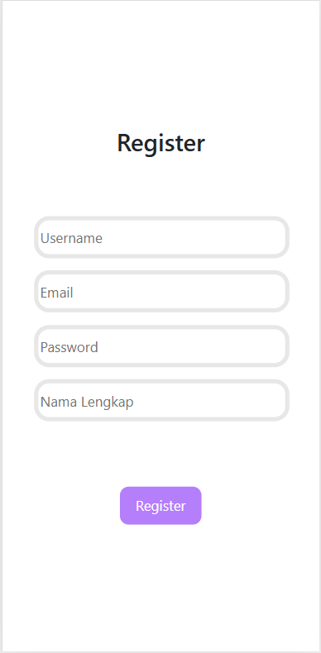
Gambar 1.1 Halaman Register

Login
- Buka link website yang disediakan menggunakan browser pilihan Anda.
- Halaman login ditampilkan, Isi email yang sudah diverifikasi, lalu isi password-nya.
- Jika sudah diisi semua, tekan tombol “Login”.
- Tunggu beberapa saat, jika Anda diarahkan ke halaman “Laporkan”, maka login berhasil. Jika ada error, maka periksa lagi email dan password-nya sudah sesuai atau belum.
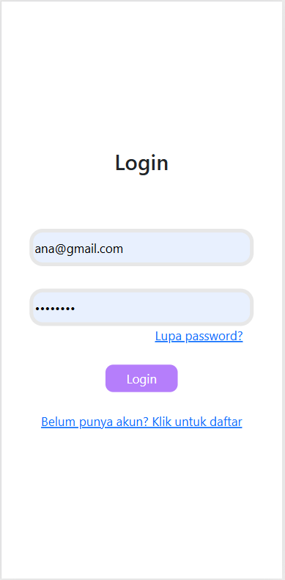
Gambar 1.2 Halaman Login

Lupa Password
- Ketika Anda di halaman login, tekan link dengan teks “Lupa password?”
- Isikan email yang Anda lupa passwordnya di kolom email.
- Tekan tombol “Kirimkan”
- Tunggu beberapa saat, lalu cek email dari website Pelaporan Irigasi. Buka pesan email nya. Kemudian, tekan link yang tertera untuk mengganti password Anda.
- Isikan password baru Anda di kolom “Password Baru”.
- Ulangi mengisi password baru Anda di kolom “Ulangi Password Baru”.
- Jika sudah tekan tombol kirimkan. Jika berhasil, maka akan ditampilkan teks, “Password Anda berhasil diganti”. Jika terjadi error, segera tanyakan ke admin.
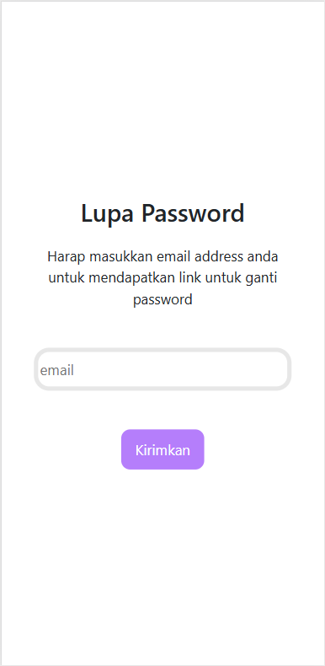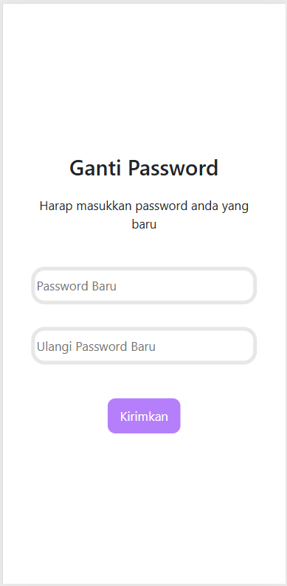
Gambar 1.3 Halaman Lupa Password dan Ganti Password

PELAPORAN
Fitur-fitur penting dalam pelaporan, yaitu fitur laporkan, fitur riwayat laporan, dan fitur laporan. Cara menggunakan fitur-fitur tersebut adalah sebagai berikut:

Fitur Laporkan
- Setelah Anda berhasil login, Anda akan diarahkan ke halaman “Laporkan”.
- Pada halaman tersebut, terdapat garis-garis pendek yang dapat disebut sebagai segmen-segmen irigasi.
- Jika Anda ingin melaporkan kerusakan irigasi pada suatu lokasi, Anda dapat menekan segmen sesuai dengan lokasi kerusakan.
- Selanjutnya sistem akan menampilkan popup yang berisi formulir laporan irigasi.
- Pertama tambahkan foto kerusakan irigasi, dengan menekan tombol “Choose File”.
- Selanjutnya, pilih foto yang ada di smartphone Anda. Anda juga dapat memilih untuk memfoto kerusakannya secara langsung.
- Setelah itu, pilih tingkat kerusakan irigasi. Pilihannya yaitu ringan, sedang, dan berat.
- Kemudian, isikan keterangan dari kerusakannya.
- Jika semua data sudah sesuai, Anda dapat menekan tombol “Kumpulkan Laporan” atau “Laporkan Lainnya”.
- Tombol “Laporkan Lainnya”, dapat Anda tekan jika Anda juga ingin mengumpulkan laporan irigasi di lokasi yang berbeda.
- Jika Anda sudah menekan tombol “Kumpulkan Laporan”, maka tunggu beberapa saat. Jika muncul teks “Data Laporanmu Berhasil Terkirim”, maka laporan berhasil terkirim ke sistem.
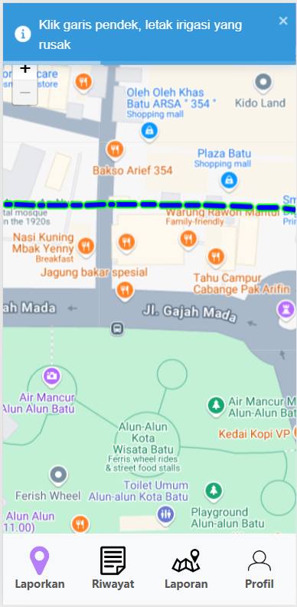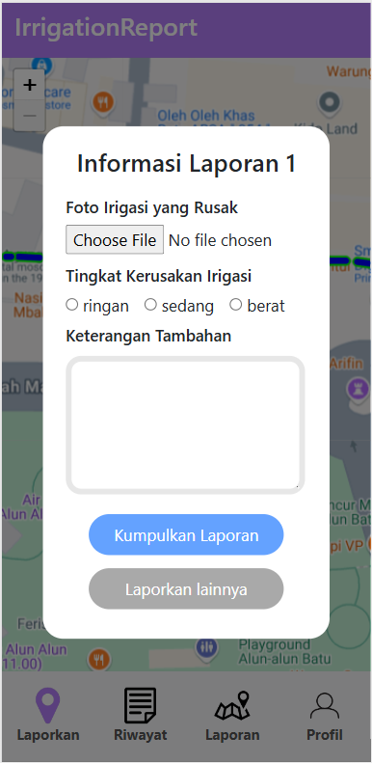
Gambar 1.4 Halaman Laporkan

Fitur Riwayat Laporan
- Setelah login, tekan tombol “Riwayat” di bottom bar. Anda akan diarahkan ke halaman riwayat.
- Pada halaman tersebut, di bagian paling atas terdapat kolom pencarian. Di sebelah tombol untuk mencari, terdapat filter.
- Di bawah kolom pencarian, terdapat laporan-laporan yang pernah dilaporkan oleh Anda.
- Jika Anda ingin mencari laporan berdasarkan nama irigasi, maka Anda dapat mengisi kolom pencarian, dengan nama irigasi yang ingin dicari. Jika sudah diisi, klik tombol dengan ikon kaca pembesar.
- Kemudian, sistem akan menampilkan riwayat-riwayat laporan sesuai dengan irigasi yang dicari.
- Selain itu, Anda juga dapat melakukan filter laporan berdasarkan statusnya. Caranya tinggal tekan tombol dengan ikon filter, lalu tekan nama statusnya, misal status “Selesai”.
- Selanjutnya, sistem akan menampilkan laporan-laporan dengan status selesai.
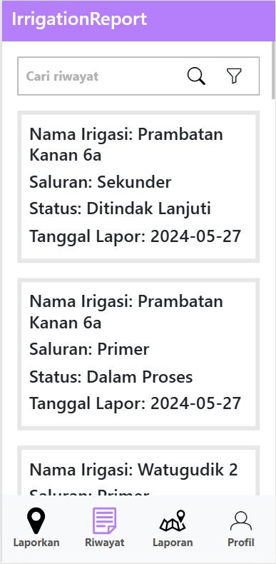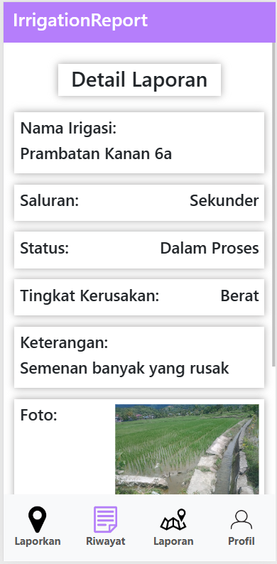
Gambar 1.5 Halaman Riwayat dan Detail Riwayat

Fitur Laporan
- Setelah login, Anda dapat pergi ke halaman “Laporan” dengan menekan tombol “Laporan” di bottom bar.
- Kemudian, sistem akan menampilkan halaman “Laporan”.
- Pada halaman tersebut, terdapat segmen-segmen irigasi yang sudah pernah dilaporkan.
- Jika Anda menekan salah satu segmen, maka sistem akan menampilkan popup dengan data-data laporan pada segmen tersebut.
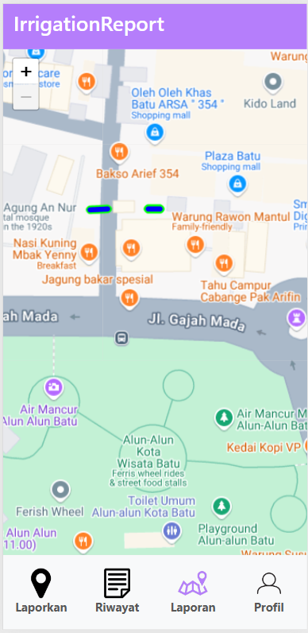
Gambar 1.6 Halaman Laporan

PROFIL

Melihat profil
- Anda dapat pergi ke halaman profil dengan menekan tombol profil di pojok kanan bawah halaman.
- Pada halaman tersebut, sistem akan menampilkan data-data Anda, seperti foto profil, nama lengkap, email, dan username.
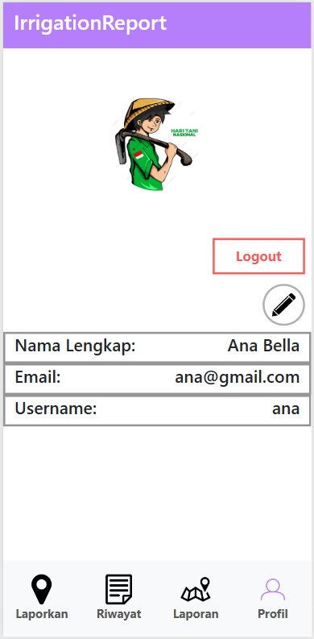
Gambar 1.7 Halaman Profil

Edit profil
- Pada halaman profil, Anda dapat mengganti data diri Anda dengan menekan tombol dengan ikon pensil.
- Jika Anda tekan, maka sistem akan menampilkan inputan foto profil dan nama lengkap.
- Anda dapat mengganti foto profil Anda dengan menekan tombol “Choose File”.
- Berikutnya Anda tinggal memilih foto apa yang akan Anda gunakan sebagai foto profil Anda.
- Jika Anda ingin mengganti data nama lengkap juga, maka Anda dapat menekan kolom Nama Lengkap. Anda tinggal mengganti nama lengkap Anda.
- Jika data-datanya sudah sesuai, maka Anda dapat menekan tombol “Simpan Data”.
- Jika tidak terjadi kesalahan, maka data-data Anda akan diganti oleh sistem.
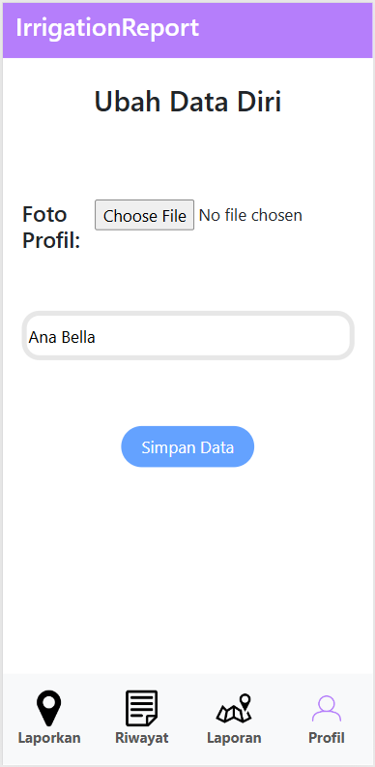
Gambar 1.8 Halaman Profil

LOGOUT
Fitur terakhir adalah fitur logout. Fitur ini berada di halaman profil. Tepatnya berada di atas ikon pensil. Jika Anda menekan tombol “Logout”, maka sistem akan menghapus sesi login Anda. Kemudian, sistem akan mengarahkan Anda ke halaman login.

